ПРИМЕР ПЛАНА УРОКА ДИСТАНЦИОННОГО ОБУЧЕНИЯ 9 класс .русский язык
Имя учителя: |  |  | Куренбаева Гульзейнеп Искаковна
Предмет / Класс: |  |  | Русский язык (1) 9 клас
Какой урок какой недели |  |  | урок 1 недели
Раздел: |  |  | Конфликты и миротворчество.Синтаксис .Морфология и орфография.
Тема урока: |  |  | Миротворчество ООН. Сочинительные союзы..
Цели обучения: |  |  | 9.1.2.1оопределять основную мысль текста;  Характеризовать сочинительные союзы..
Критерии оценки: |  |  | Понимает основную мысль текста, выражает свое мнение;  Знает типы сочинительных союзов и правльно применяет в речи.
Дифференцированные учебные задачи

Объяснение новой темы |  |  |  | Совместная работа (1,2 задания)  Обучение путем представления задания и представления правильного ответа |  | Индивидуальная работа Задание,
Время | Этапы | Задание |  |  | Цель задания |  | оценка | Ресурсы
1 минут | организация | Прогнозирование темы и цели урока на основе слайда |  |  | Чтобы узнать, что он изучает информацию слайда |  | самооценивание |     Слайд
7-8 минут | Новый урок | Работа с эпиграфом.  1«Конфликты – это норма жизни. Если в вашей жизни нет конфликтов, проверьте, есть ли у вас пульс» ЧАРЛЬЗ ЛИКСОН  отвечают на вопросы учителя:  - о чем эпиграф?  -какова его основная мысль?  -назовите ключевые слова, передающие суть эпиграфа.  -О чем будет сегодняшний урок? (учащиеся определили тему урока)  Учитель проводит словарную работу: конфликт, спор, миротворчество,разногласие.  Упр 2А,3А  2. Учащиеся просмотрят видеоматериал «Факты о миротворчестве ООН» или работа с таблицами.  Вопросы по содержанию видео:  - Что такое миротворчество ООН?  - Как руководит ООН миротворческими миссиями?  - Сколько стран в партнерстве занимается с миротворчеством?  Рассмотрите иллюстрации.  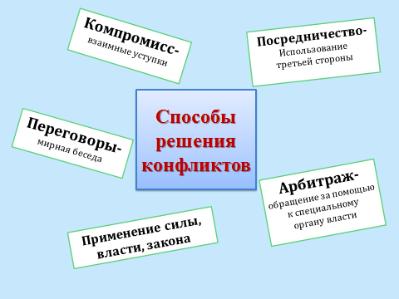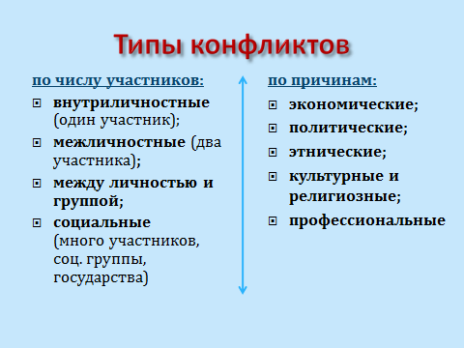  Миротво́рческие си́лы ООН — вооружённые контингенты стран — членов ООН, выделенные согласно Уставу ООН в целях предотвращения или ликвидации угрозы миру и безопасности путём совместных принудительных действий, если меры экономического и политического характера окажутся или оказались недостаточными.  Дата основания: май 1948 г.  Награды: Нобелевская премия мира    Применить прием»Инсерт  3Работа с учебником , таблицы «Сочинительные союзы и типы» упр4 устно. |  |  | Учащиеся определяют тему урока и цели.  подбирают синонимы к словам  Определяют тему, ключевые слова, . Отвечают на вопросы учителя, высказывают свое отношение к увиденному |  | Могу прогонозировать тему урока, | Слайд2
8 минут | закрепление | Выполняем упр 5 по заданию.  Устный ответ на вопросы учителя.  Является ли конфликт острым способом разрешения противоречий?  -Назовите причины возникновения конфликтов между личностью и группой? (приведите примеры)  - Дайте определение конструктивным и деструктивным конфликтам.  -Назовите причины межгрупповых конфликтов (приведите примеры)  -Назовите причины возникновения международных конфликтов? |  |  |  |  |  | Слайд3
3 минут | итог урока | Рефлексия Лестница успеха  . д-з Дайте ответ на проблемный вопрос «Может ли человек прожить без конфликтов?» |  |  |  |  |  | слайд